[陕西省人民医院泌尿科某主任的《Cell Death and Disease》论文被质疑！](https://mp.weixin.qq.com/s?__biz=MzkwMjg4NjU1MQ==&mid=2247488891&idx=1&sn=c4b52c8d5f6b76993980507a5a5bd9fb&chksm=c1a045eebb3782b7bf3c882446371bd5751d1acacdb006988bf70c71f8aa39803df2e8cf1a18&scene=126&sessionid=1743946930)

学术红警[学术红警](javascript:void(0);)2025-04-06 21:40:50山东

2017年3月，陕西省人民医院泌尿科在期刊Cell Death and Disease上发表一篇研究论文，研究发现了使用新的冬凌草甲素类似物靶向与耐药肾细胞癌相关的3-磷酸依赖性蛋白激酶1。

**论文题目**：Targeting 3-phosphoinositide-dependent protein kinase 1 associated with drug-resistant renal cell carcinoma using new oridonin analogs

**论文作者**：Jiancheng Zhou （第一作者，音译，周建成）, Eun-Jin Yun , Wei Chen , Ye Ding , Kaijie Wu , Bin Wang , Chunyong Ding , Elizabeth Hernandez , John Santoyo , Rey-Chen Pong , Haiying Chen , Dalin He , Jia Zhou , Jer-Tsong Hsieh

**论文单位：陕西省人民医院泌尿科**

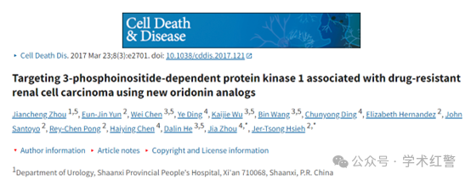

**2025年4月，国际打假人Brachypodium retusum在Pubpeer提出质疑：**

比预期的要相似得多。ImageTwin检测到的相似性。

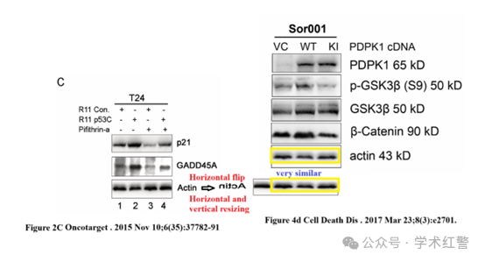

**消息来源：**

**https://pubpeer.com/publications/965A70FF4725FA017E6CCA2D28F6FA/**

**郑重声明：**

信息来源Pubpeer及相关期刊

如有侵权，请联系删除

QQ 3861453094